大班开学材料清单
名称 | 样式（图片） | 链接 | 数量
定制奖牌 | 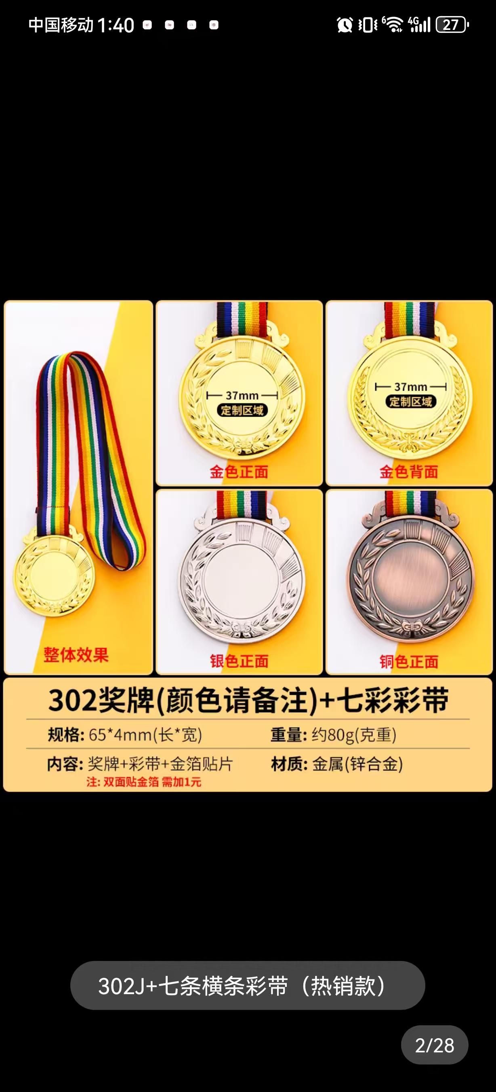 |  | 302J七条横条彩带170块

